附件：

招标采购项目经理（负责人）继续教育
操作指南

第一步【项目经理（负责人）进行线上报名】
1.打开“贵州省招标采购协会官网”，点击首页右侧快捷入口处“贵州省招标采购协会一体化服务平台”；
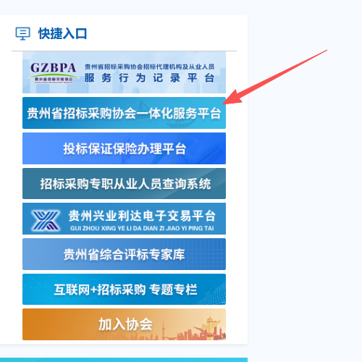

2.以个人登录的方式登录一体化服务平台，默认登录账号为项目经理（负责人）的身份证号码，默认登录密码为6个1；
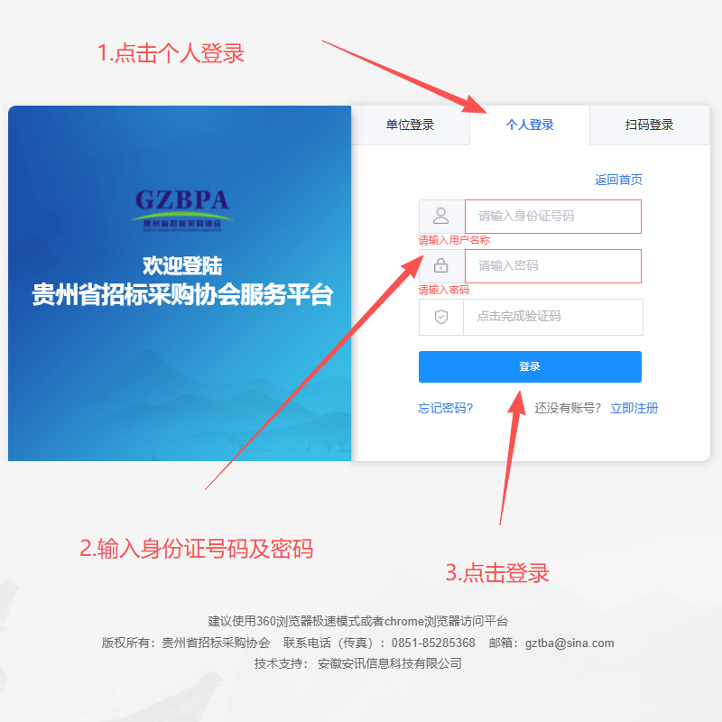

3.确认个人信息无误后，在培训栏目处点击“2026年度贵州省招标采购项目经理（负责人）继续教育培训”进入详情页，点击右上方“报名”按钮进行报名；
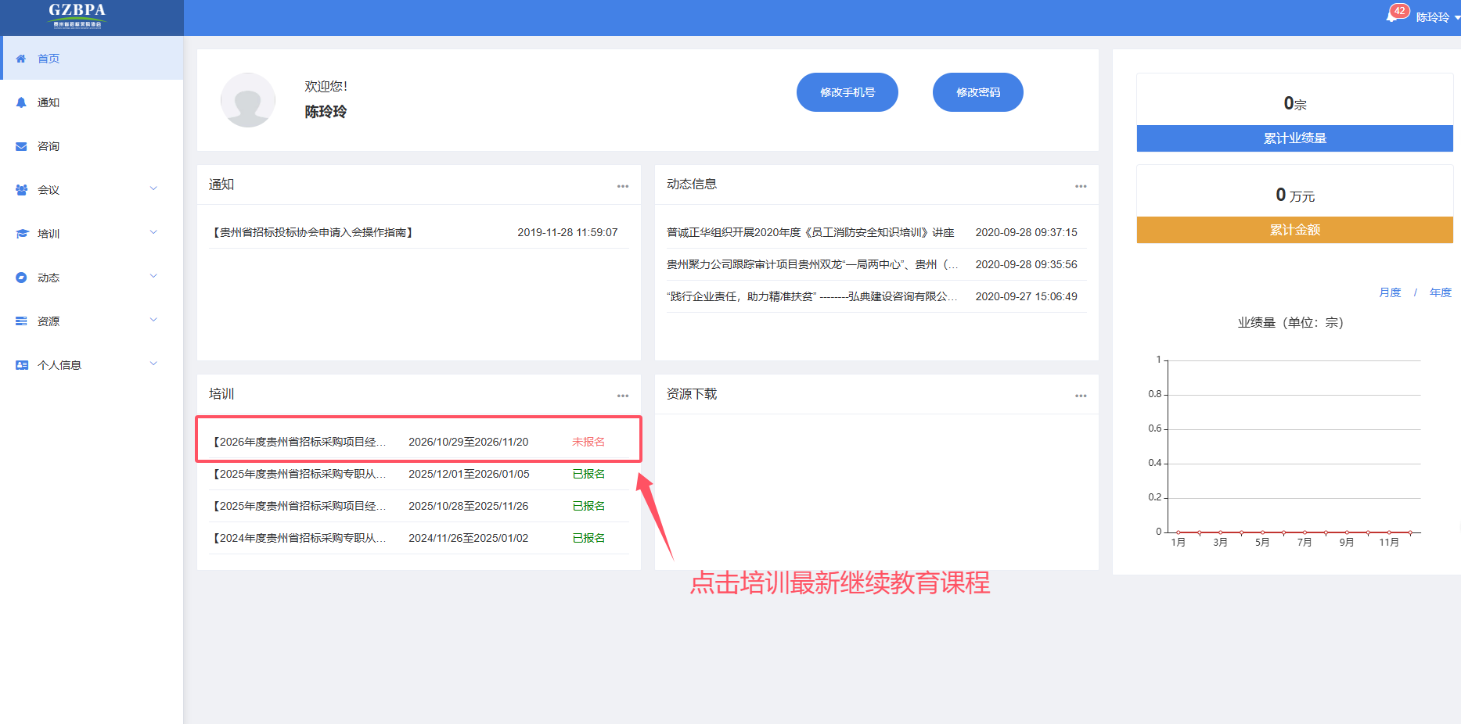

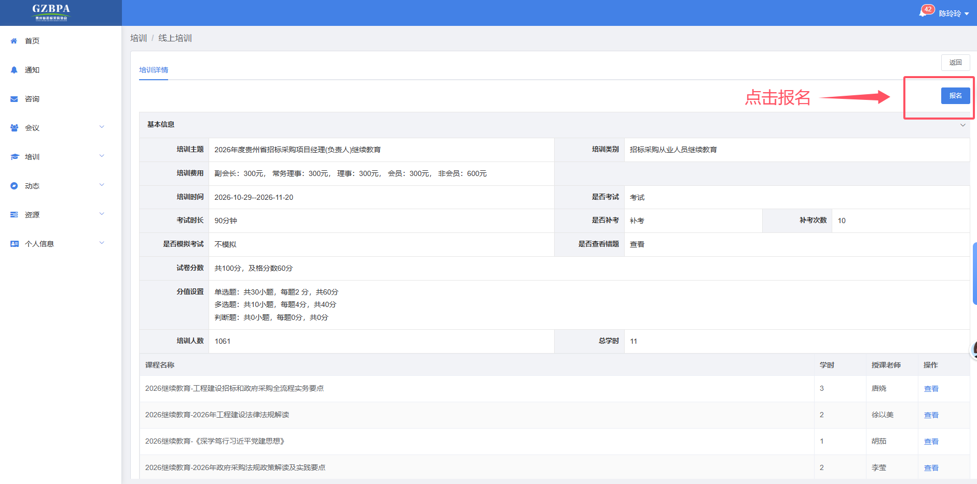

4.点击“确定”后，项目经理（负责人）即完成线上报名步骤。
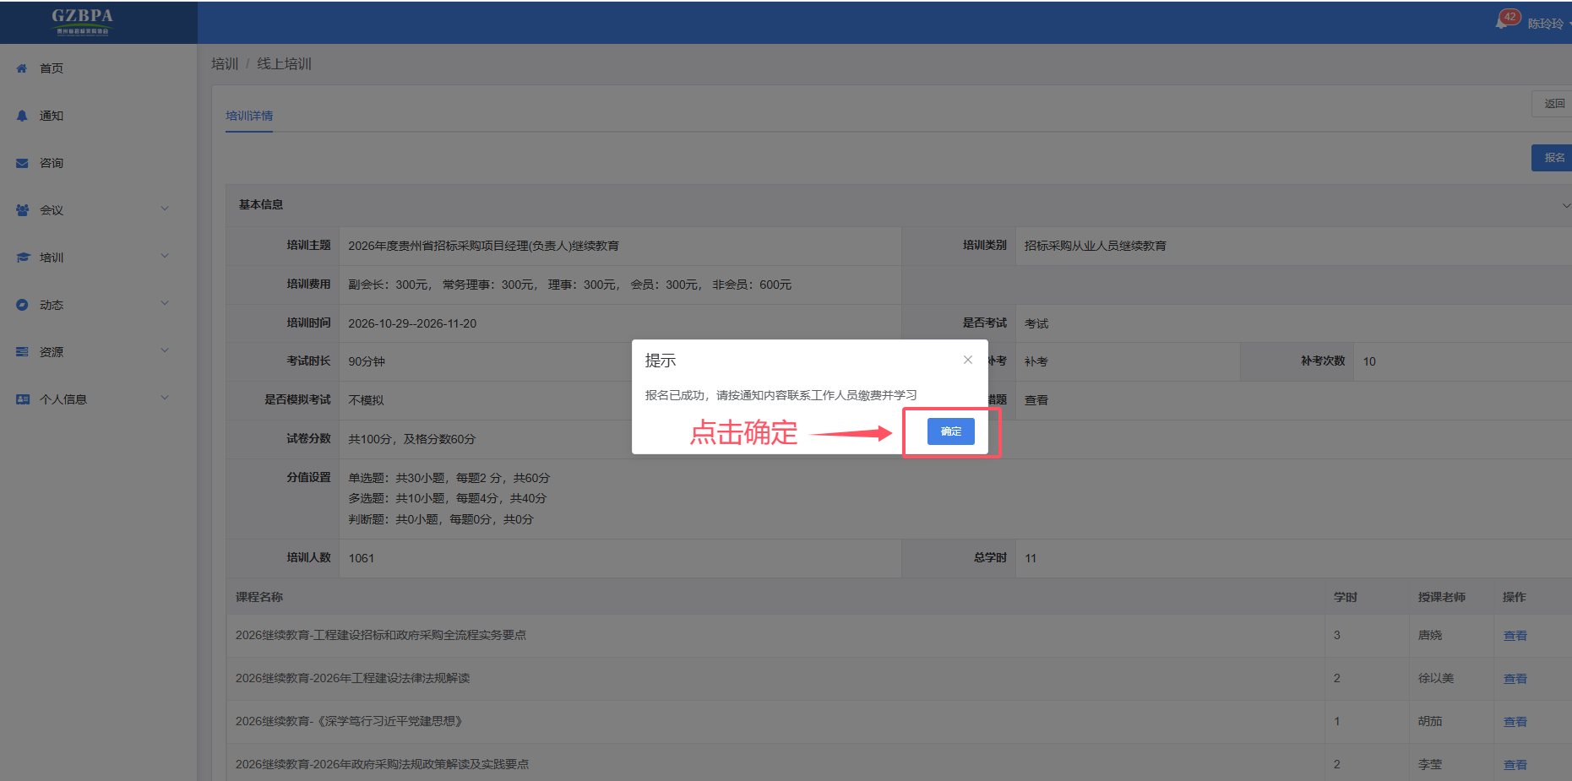

第二步【单位统一提交报名回执并缴费】
请相关单位安排1名专人统一将报名回执（扫描下方二维码）一次性填写完整，并在规定时间内集中办理缴费，缴费方式仅支持公对公转账，通过银行公对公转账至协会账户并备注“项目经理（负责人）继续教育报名费用”，电子发票将在集中报名缴费截止后一周内发送到报名邮箱。


【报名二维码】
开户名称：贵州省招标采购协会
开户银行：贵阳银行股份有限公司金城支行
账 号：12210121080000157

第三步【项目经理（负责人）完成线上学习】
1.单位缴纳费用成功后，项目经理（负责人）即可开始学习。打开“贵州省招标采购协会官网”，点击首页右侧快捷入口处“贵州省招标采购协会一体化服务平台”；

2.点击左侧“培训”菜单栏下的“我的培训”进行在线学习。
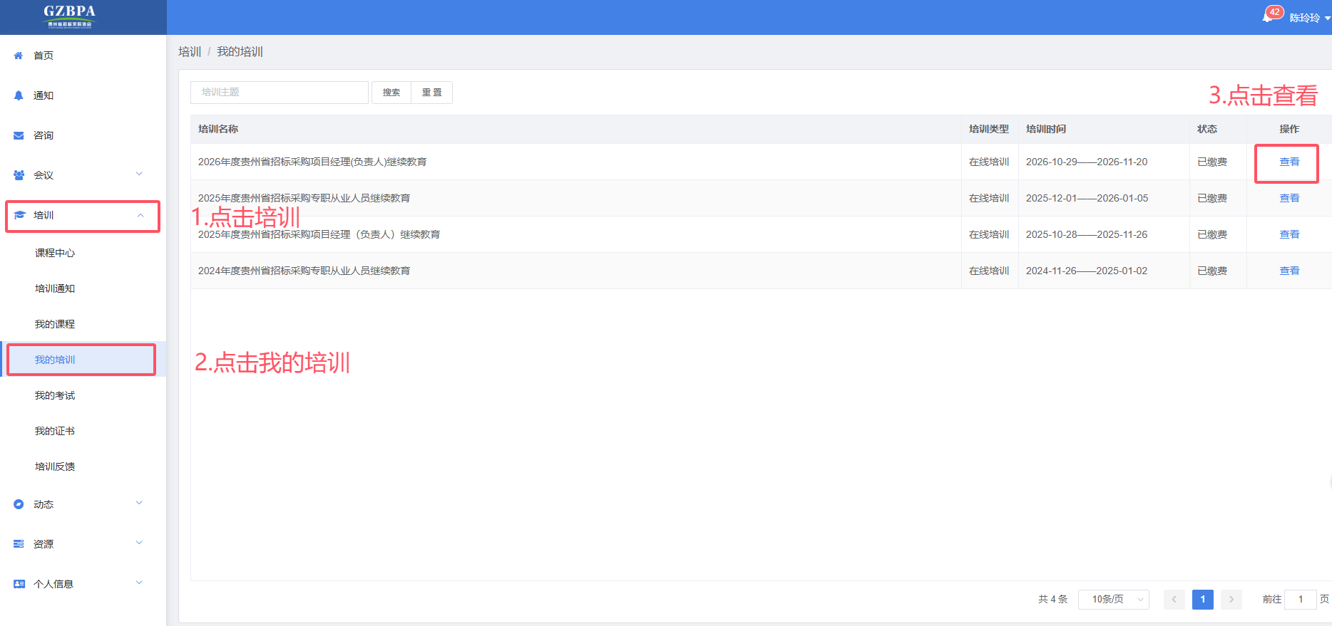

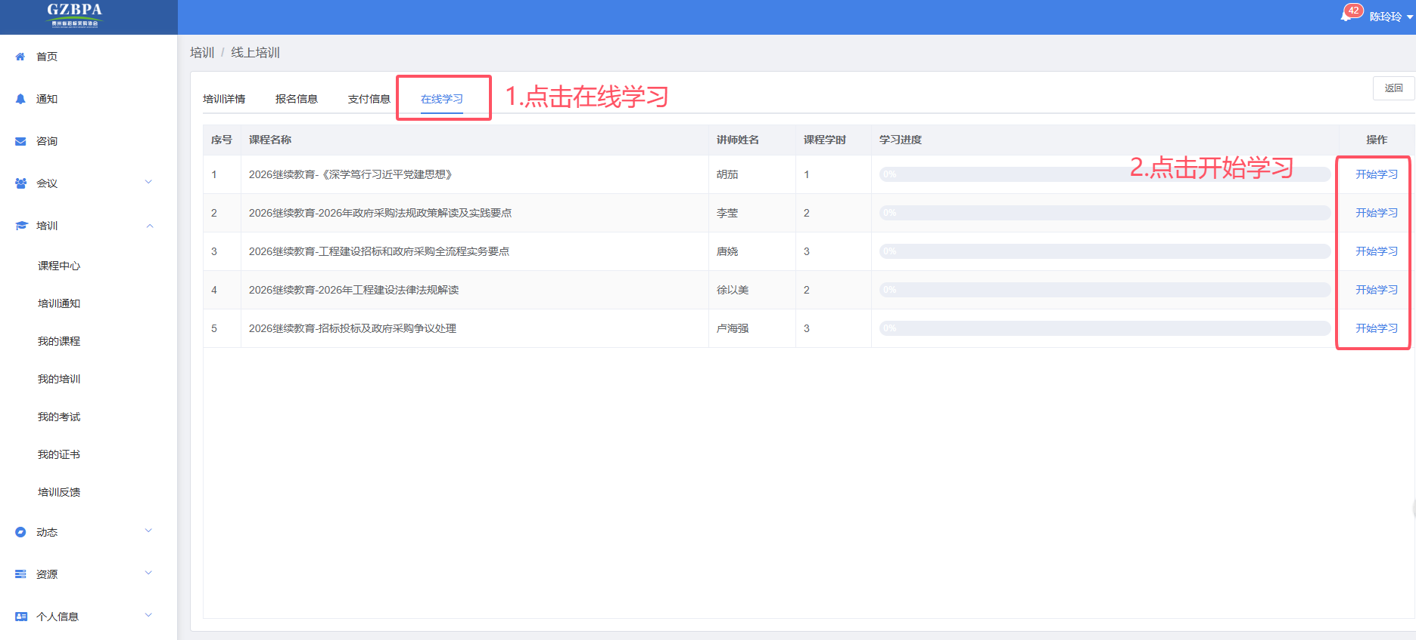

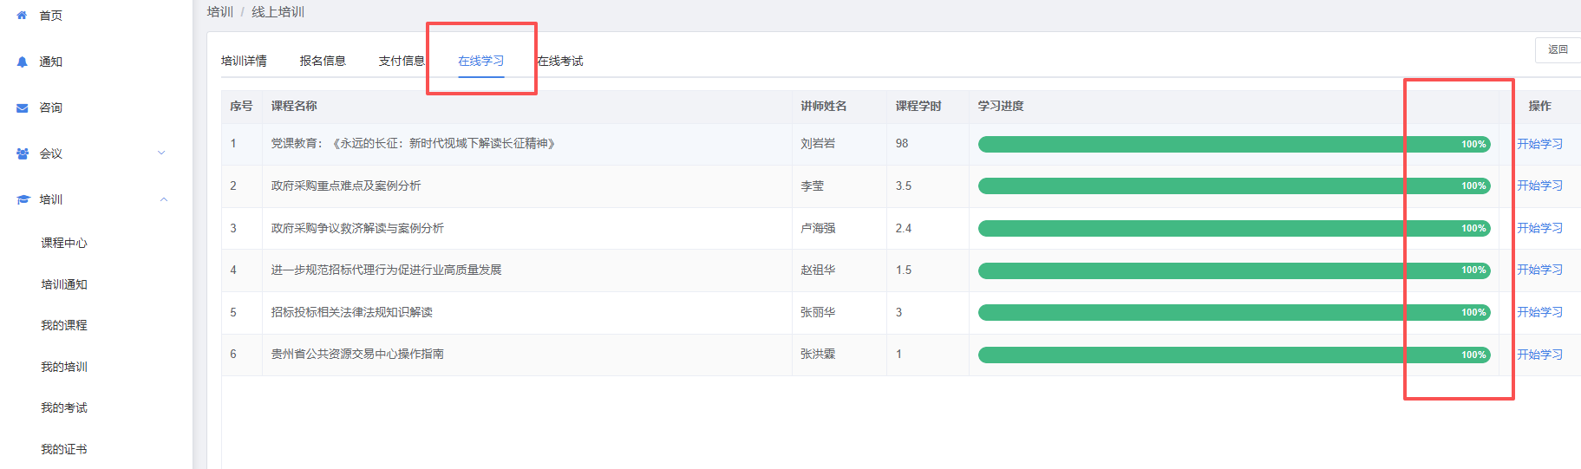
【注】所有课程学习进度为100%才能参加考试

第四步【项目经理（负责人）完成线上考试】
确认每门课程的学习进度条全部为100%后即可参加考试。
项目经理（负责人）需在2026年11月20日24:00前完成学习及考试，2026年11月20日24:00后系统将自动关闭。
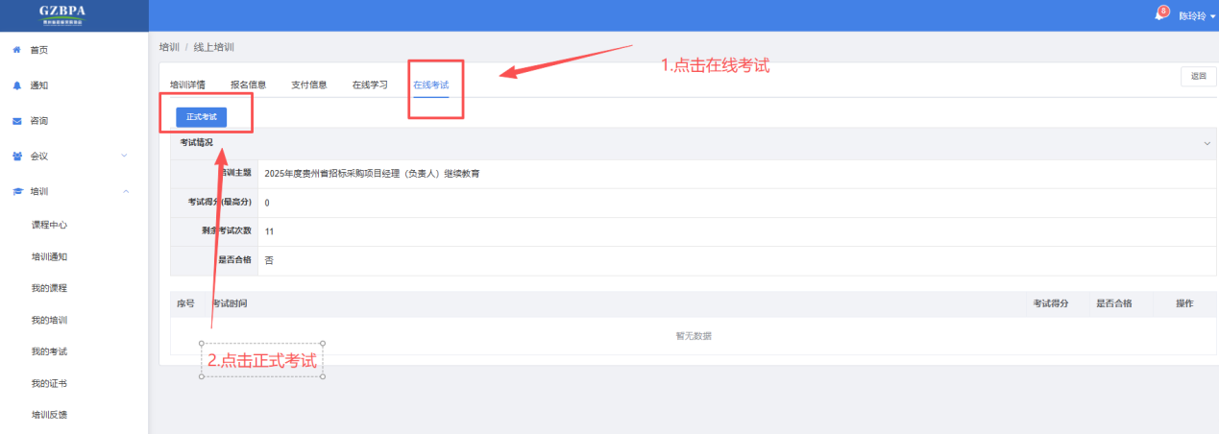
【注】当年取得证书的招标采购项目经理（负责人），应参加次年的继续教育（之后每一年都应定期参加）。通过继续教育后，证书持续有效。若未在规定时间内完成继续教育的项目经理（负责人），其证书到期后将自动失效并无法查询；同时持有招标采购项目经理（负责人）能力考评证书与招标采购专职从业人员能力考评证书的人员，只需完成项目经理（负责人）的继续教育，完成后其招标采购专职从业人员能力考评证书的有效期将自动延续。请各项目经理（负责人）务必重视并按时完成继续教育工作。

